Ч Министерство науки и высшего образования Российской Федерации

Федеральное государственное бюджетное образовательное учреждение

высшего образования

«Вятский государственный университет»

Колледж ВятГУ

**ОТЧЕТ**

**ПО ДКР №1**

**«Исследование фракталов»**

**«МДК 05.02 Разработка кода информационных систем информационных систем»**

Выполнил: студент учебной группы

ИСПк 206-52-00

Шарипов А.И

Преподаватель:

Сергеева Е.Г.

Киров

2024

**Цель работы –** получение навыков реализации алгоритмов с рекурсивными вычислениями, знакомство с фракталами.

**Вариант 15.**

**Задание**:

**1.** Написать программу для визуализации фрактала "Кривая Хартера-Хейтуэя".  
**2.** Предусмотреть возможности масштабирования, изменения глубины прорисовки и перемещения полученной фигуры.  
**3.** Построение множества ломанных, образующих фрактал, должно осуществляться в отдельном модуле.

**Описание Алгоритма:**

Кривая Хартера-Хейтуэя является инвариантом материала, используемым для описания поведения материалов под нагрузкой. Это график, который показывает зависимость напряжения материала от его деформации. Обычно такой график имеет вид кривой, начинающейся с упругой области (прямой линии), где напряжение пропорционально деформации, а затем переходит в область пластичности, где материал начинает деформироваться без увеличения напряжения. На этом графике также можно определить предел текучести, предел прочности и модуль упругости материала.

Интересным примером само подобной кривой является «кривая дракона», придуманная Э.Хейтуэем. Для ее построения возьмем отрезок. Повернем его на 90° вокруг одной из вершин и добавим полученный отрезок к исходному. Повернем полученный угол на 90°вокруг вершины и добавим полученную ломаную к исходной. Повторяя описанную процедуру, будем получать все более сложные ломаные, напоминающие дракона.

**Схема алгоритма с комментариями:**

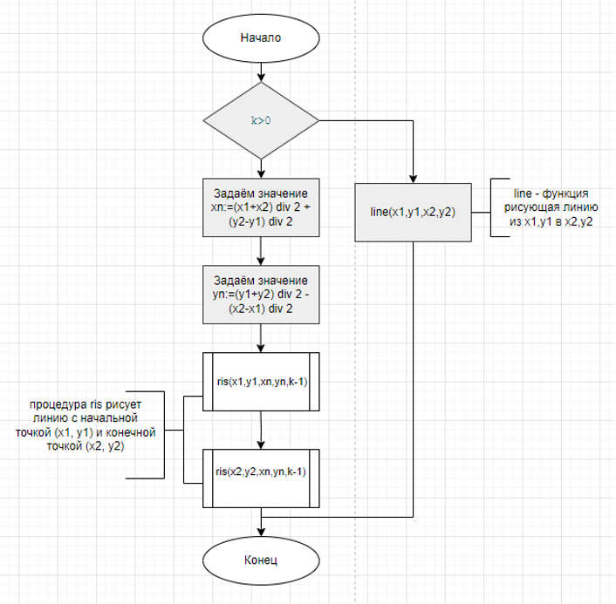

Рисунок 1 – Схема алгоритма

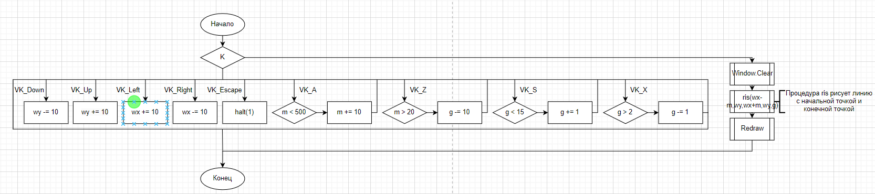

Рисунок 2 – Схема алгоритма

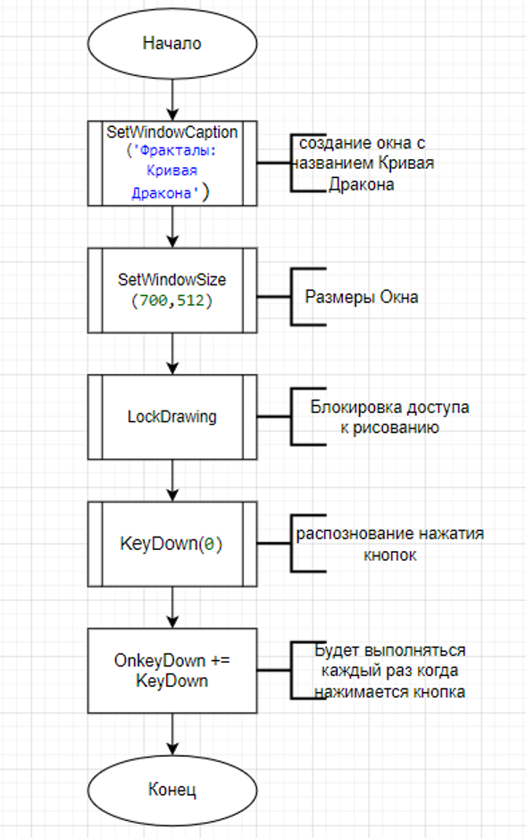

Рисунок 3 – Схема алгоритма

**Код программ:**

**Uses** GraphABC;

**var** (m,wx,wy,g) := (100, 300,300,10);

**Procedure** ris(x1,y1,x2,y2,k:integer);

**begin**

**If** k>0 **then begin**

**var** xn:=(x1+x2) **div** 2 +(y2-y1) **div** 2;

**var** yn:=(y1+y2) **div** 2 -(x2-x1) **div** 2;

ris(x1,y1,xn,yn,k-1);

ris(x2,y2,xn,yn,k-1)

**end**

**else** line(x1,y1,x2,y2)

**end**;

**Procedure** KeyDown(k: integer);

**begin**

**case** K **of**

VK_Down: wy -= 10;

VK_Up: wy += 10;

VK_Left: wx += 10;

VK_Right: wx -= 10;

VK_Escape: halt(1); //выход

VK_A: **if** m < 500 **then** m+=10;

VK_Z: **if** m > 20 **then** m-=10;

VK_S: **if** g < 15 **then** g+=1;

VK_X: **if** g > 2 **then** g -=1;

**end**;

Window.Clear;

ris(wx-m,wy,wx+m,wy,g);

Redraw;

**end**;

**begin**

SetWindowCaption('Фракталы: Кривая Дракона');

SetWindowSize(700,512);

LockDrawing;

KeyDown(0);

OnkeyDown += KeyDown;

**end**.

**Результат выполнения программы:**

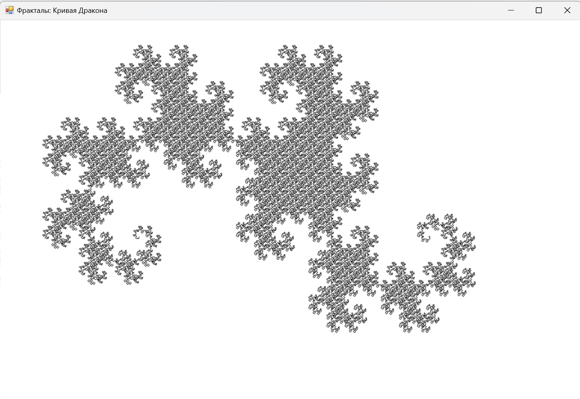

Рисунок 4 – Конец

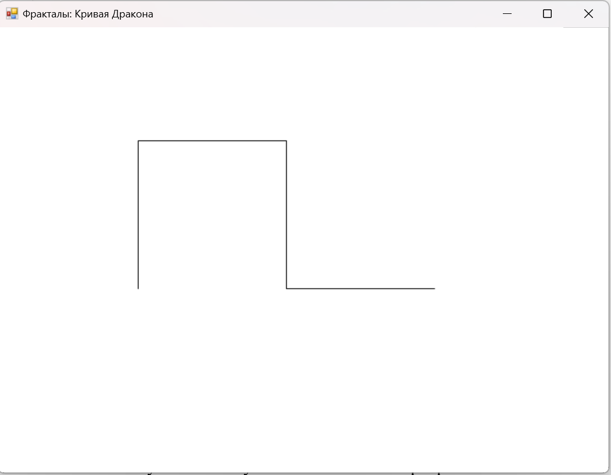

Рисунок 5 – Уменьшение глубины

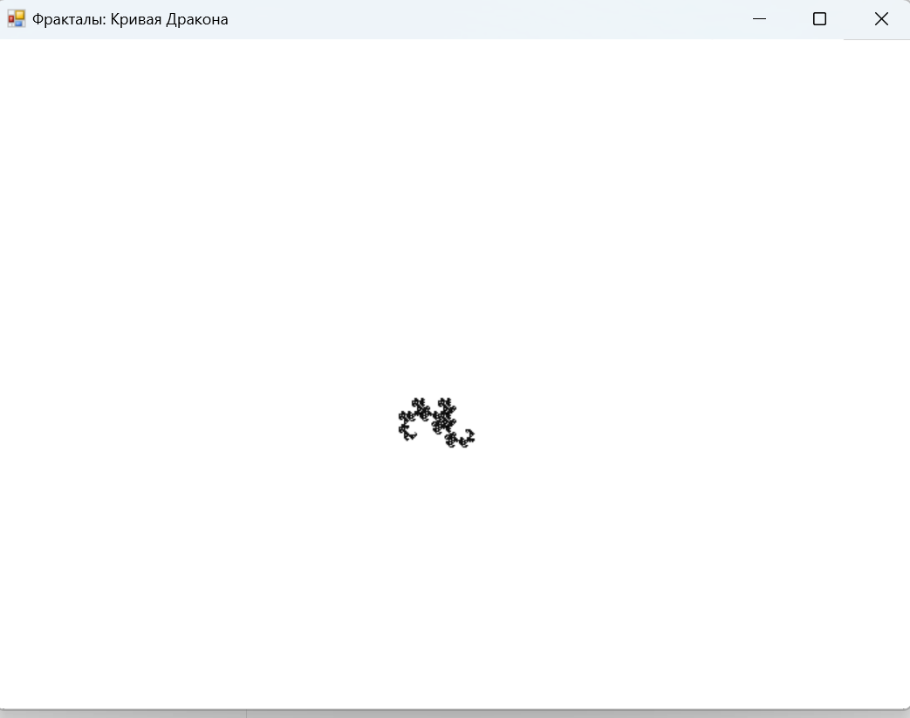

Рисунок 6 – Полное отдаление

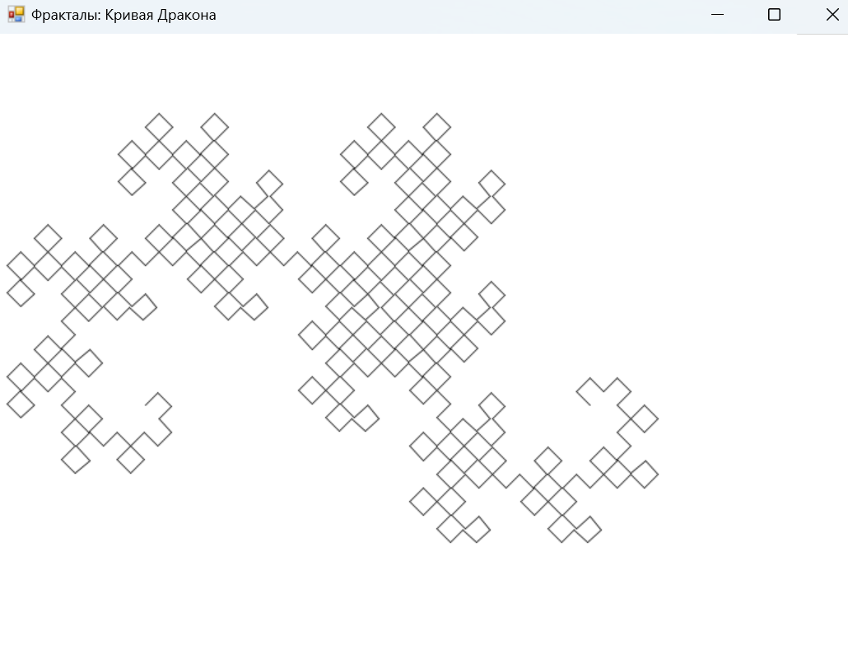

Рисунок 7 – Сдвиг влево

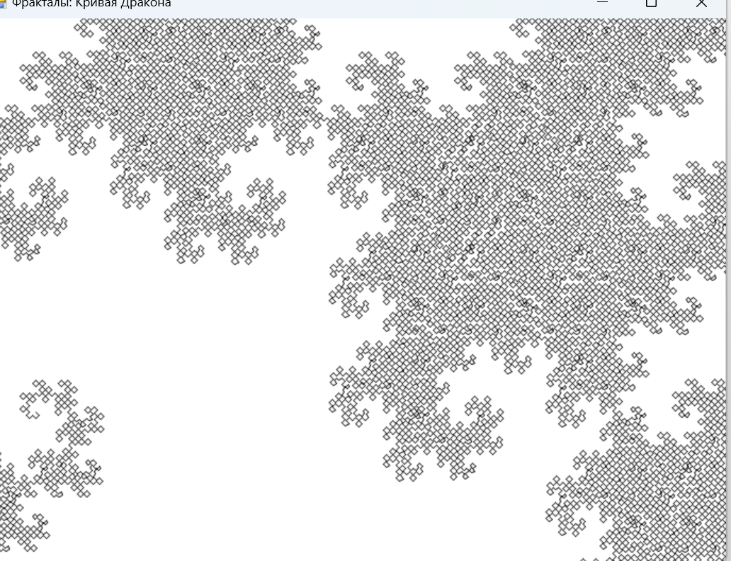

Рисунок 8 - Сдвиг в право

**Вывод по работе:**

В результате выполнения данной работы, я смог получить навыки реализации алгоритмов с использованием рекурсивных вычислений и познакомиться с понятием фракталов.

Я разработал программу для визуализации фрактала "Хартера-Хейтуэя", которая позволяет масштабировать, изменять глубину прорисовки и перемещать полученную фигуру. Это позволило мне практиковаться в работе с рекурсией и изучить основы фракталов, так же я улучшил свои навыки программирования.